

Ottestad IL Sykkel

Inviterer til

NorgesCup-avslutning
6. – 8. September 2024





- TID OG STED:
Fredag 06.09 Kermis Vestbygda. Kriteriumsritt landevei (Runder á 6 km hvorav 1/3 på grus).
Start: Stange Kirke
K senior kl. 18.00 30 min + 1 runde
M senior kl. 19.00 40 min + 1 runde
Parkering helst i Stange sentrum derifra ca 3 km til start. (Kongsvegen 12, 2335 Stange)
Noe parkering ved Stange kirke

Lørdag 07.09 Krono Ottestad. Temporitt.
Start: Stange sentrum
K senior kl. 13.00 - 2 runder totalt 18,7 km
M senior kl. 15.00 – 2 runder totalt 18,7 km
Parkering Stange sentrum ved Stange ungdomsskole (Kongsvegen 12, 2335 Stange)

Søndag 08.09 Gylne Gutuer. Fellesstart landevei.
Start: Solvin skole (ved Romedal stadion)
K senior kl. 09.00 – Startsløyfe pluss 4 runder, totalt 92 km
M senior kl. 12.00 – Startsløyfe pluss 6 runder. totalt 135 km
Parkering Solvin skole/Romedal stadion (Solvinvegen 174, 2334 Romedal)

- RITTREGLER
Rittene følger reglene i UCI og NCF sitt reglement. Godkjent hjelm er påbudt.
Alle ryttere sykler på eget ansvar og skal følge arrangørens anvisninger. Bruk hjelm også når du besiktiger, trener og varmer opp. Det er alltid risiko for uhell og sammenstøt. Hjelm beskytter. Ryttere, foreldre og ledere: TA HJELMBRUKEN ALVORLIG.

Det er ikke tillatt å kaste søppel utenfor søppelsonene. Rittene går i kulturlandskap med matproduksjon og beitende dyr. Vær ditt ansvar bevisst. Kast fra deg flasker eller søppel i søppelsone som er før og etter langesone. Det oppfordres til at klubber har merkede flasker slik at det enkelte lag/klubb kan se hva som er sitt og ta det med hjem/kaste det i dertil egnede søppelkasser.

Langesone, se eget punkt.

Rittet er et rent arrangement. Ant-doping Norge foretar uanmeldte kontroller på alle NCF-registrerte ritt. Vi støtter Anti-doping Norge i gjennomføringen av dette. Alle ryttere og ledere skal følge instrukser gitt fra representanter fra Anti-doping Norge.

MERK at det er nye regler gjeldende fra 2023-sesongen:
- Følgebiler skal legge seg minst 25 meter bak rytteren. Økt fra 10 meter.
- Kommunikasjon (intercom) er kun tillatt i temporitt og lagtemporitt for M/K junior og senior. Bruk av mobiltelefon og «musikk på øret» er ikke tillatt.
- Alle ryttere som deltar i temporitt må registrere sin høyde.

- LISENS
Ryttere må ha helårslisens. Lisensen til de påmeldte vil bli sjekket. For ytterligere informasjon om lisenser: https://sykling.no/lisens

- PÅMELDING
Påmelding til EQ Timing innen søndag 01.09 kl. 23.59.
Etteranmelding er mulig frem til onsdag 04.09 kl. 20.00 mot 50% økning i startkontingenten.

Ved en eventuell avlysning i god tid før selve arrangementet vil arrangør refundere hele startkontingenten. Om rittet må avlyses av uforutsette hendelser tett på eller samme dag, kan ikke startkontingenten tilbakebetales grunnet utgifter klubben vil sitte med

NB! Startkontingenter for NC Landevei ble hevet før sesongen 2023 for å bidra til at arrangører får en bærekraftig økonomi. Se Forbundsstyrets protokoll av 15.11.2022.

STARTKONTINGENT ALLE DAGER:
Ordinær påmelding: Gylne Gutuer (fellesstart landevei, søndag) kr. 600, Krono Ottestad (tempo, lørdag) kr. 450, og Kermis Almsgutua (kriteriumsritt, fredag) kr. 300.
Etteranmelding kr. 750 pr. ritt. Etteranmelding til alle tre ritt kr. 1800.

Startlister legges ut på EQ Timing.

- LAGSTELT/LAGSPARKERING
På fredag og lørdag vil det være parkering ved Stange ungdomsskole. De største lagene kan tillates å parkere på Tingvoldtorget der hvor start på Gylne Gutuer tidligere har vært.
På startstedet fredag ved Stange kirke er det forholdsvis liten plass til parkering slik at vi anbefaler å parkere ved Stange ungdomsskole, Kongsvegen 12,2335 Stange. Det er ca 3 km fra Stange ungdomsskole til start ved Stange kirke stort sett i nedoverbakke.
Parkering søndag ved Solvin skole/Romedal stadion Solvinvegen 174. 2334 Romedal.

- OVERNATTING
Frichs Hotel, Hamar er vårt samarbeidshotell under NorgesCup-helgen.
Adresse: Kårtorpvegen1, 2320 Furnes.
Rombooking via www.frich.no og benytt bookingkode LANDEVEI.
Idrettspakke inkluderer enkel middag/idrettsbuffet, frokost og selvsmurt matpakke.
Singelrom kr. 1.825,- pr. person.
Dobbeltrom kr. 1.325,- pr. person.
Trippelrom kr. 1.225,- pr. person.
4-sengsrom kr. 1.125,- pr. person.
Stor gratis parkeringsplass og eget sykkeloppbevaringsrom.

- ÅPNINGSTIDER SEKRETARIAT
Fredag kl. 15.00 – 19.00 i Stange sentrum Tingvold, Storgata 29, 2335 Stange
Lørdag kl. 12.00 – 15.00 i Stange sentrum Tingvold, Storgata 29, 2335 Stange
Søndag kl. 08.00 – 12.00 på Solvin skole, Solvinvegen 174, 2334 Romedal

Lisens må være løst for å hente startnummer. Se https://sykling.no/lisens for bestemmelser vedrørende lisens.
Det skal benyttes samme startnummer alle dager.

- LAGLEDERMØTE
Lagledermøte gjennomføres torsdag 05.09 kl. 20.00 på Teams.

Deltagende lag/klubb melder inn sine representanter innen søndag 01.09 kl. 24.00.
Påmelding til lagledermøte (google.com)
https://docs.google.com/forms/d/e/1FAIpQLSfvpgGFfOuLEeyUWdugiPPtKmggbcnSLuNezeNDQFZ4gL2ipg/viewform?fbclid=IwZXh0bgNhZW0CMTAAAR0JdA_wARYVRV2DldpGtlemlEbRs0pGfek9V_mcsTcELX3PETn2LLYu5j8_aem_ZlZ4-hjQabZlaz72gRe9uw

Ønske om servicekjøring skal meldes inn til sjefskommisær
Morten Messelt seinest onsdag 04.09 kl. 16.00.
Sendes til følgende e-post: morten.messelt@gmail.com.
Rekkefølgen får dere på lagledermøte i tillegg til at den legges ut på FB-siden «Norges Cup Landevei».

MERK: Det vil ikke være mulig å kjøre service under temporittene

- INNSKRIVING OG TIDTAKING
Ryttere har selv ansvar for å gjennomføre innskrivning, og montere chip på hjelmen, én chip på hver side. Chip mottas sammen med startnummer. Målfoto benyttes.

- ARENA OG LØYPER
Arenakart med informasjon om kjøremønster og parkering legges fram på lagledermøtet.

Langesone/søppelsone:
Fredag – før og etter målpassering ved Stange kirke
Lørdag – Ingen søppelsone
Søndag – Før og etter passering mållinjen ved Solvin skole

Løypekart Kermis Vestbygda 06.09.24. Kjøres medurs.
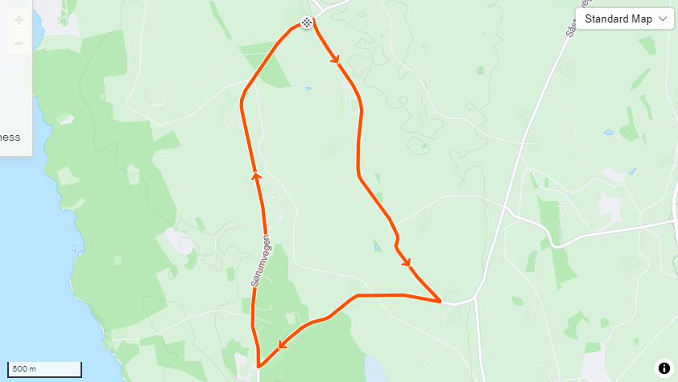
6 km hvorav de første 2,1 km er grus på Almsgutua.
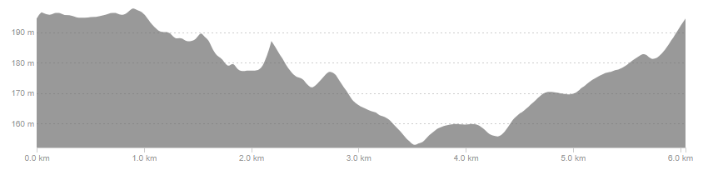

Løypekart Krono Ottestad 07.09.24. Kjøres moturs:
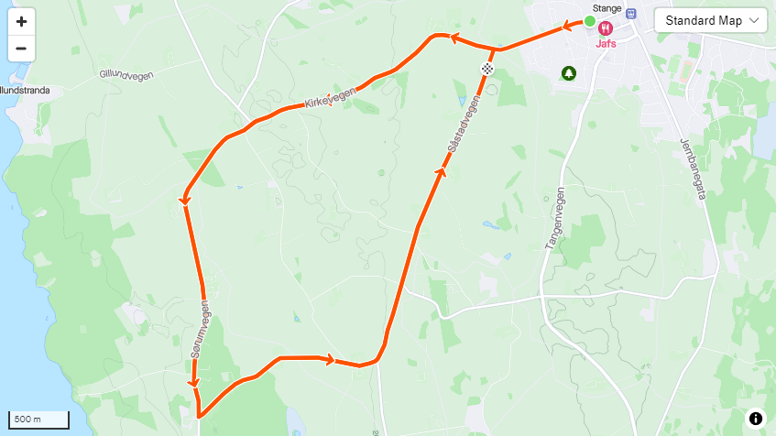
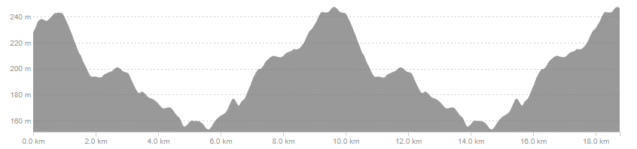
Startstrekke ca. 700 m pluss 2 runder på ca. 9 km. God asfalt. Start Stange sentrum. Første halvdel av runden til Stange kirke og videre til Sørum er stort sett utfor. Siste halvdel fra Sørum og til mål er i motbakke. Mål ca. 1 km før Stange sentrum.

Løypekart Gylne Gutuer 08.09.24
Løypekart åpningsrunde 6,4 km. Kjøres medurs:
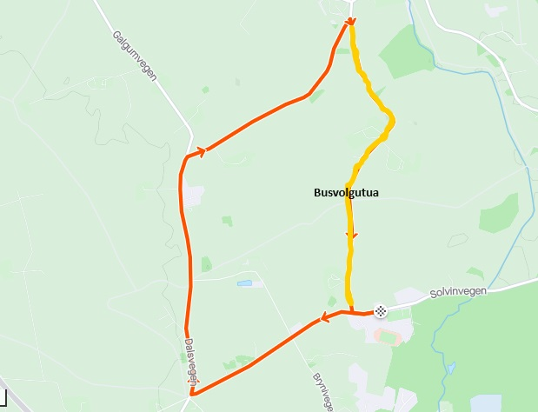
Sektor: Busvolgutua 1,8 km.

Løypekart Gylne Gutuer hovedrunde 21,4 km. Kjøres moturs:
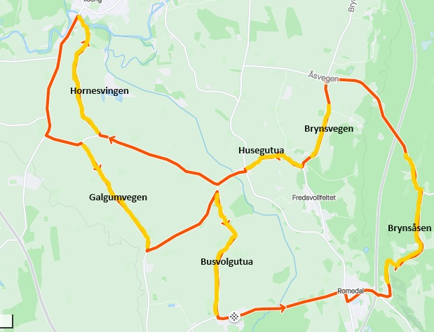
Sektorer: Brynsåsen 2,8 km, Brynsvegen 0,9 km, Husegutua 0,7 km, Hornesvingen 1,9 km, Galgumvegen 1,9 km og Busvolgutua 1,8 km.
GG Kvinner Senior. Åpningssløyfe 6,4 km pluss 4 runder à 21,4 km
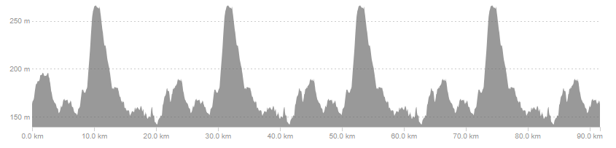
GG Menn Senior: Åpningssløyfe 6,4 km pluss 6 runder à 21,4 km
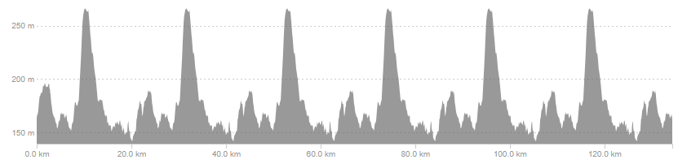
K Senior 4 runder 92 km inkl. åpningsrunde
M Senior 6 runder 134 km inkl. åpningsrunde
Resultatene publiseres på EQ Timing

- Premieseremoni så raskt som mulig etter målgang til de 3 beste.
Fredag ved start/målområdet ved Stange kirke
Lørdag i Stange sentrum i nærheten av start
Søndag ved start/målområdet ved Solvin skole i Romedal

- KONTAKTPERSONER

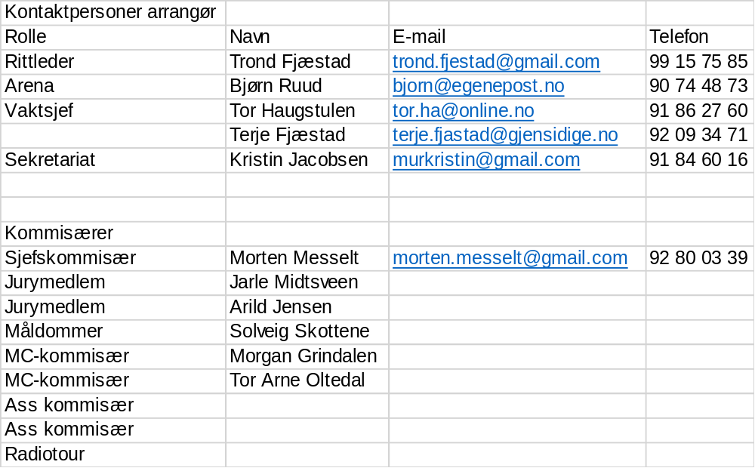

Vårt kvalitetsløfte
Norges Cykleforbund ønsker at du som deltager skal være trygg på at rittene du deltar på skal være trygge og følge en forholdsmessig kvalitet. Vi ønsker at du som deltager skal vite hva du kan forholde deg til og hva du får som deltager på vårt ritt.
Arrangør Rittets arrangør er Ottestad Il sykkel som er tilsluttet Norges Cykleforbund (NCF) og NIF.
Forsikringer Rittet er terminfestet, noe som betyr at rittets arrangør har ansvarsforsikring gjennom NVF/NIF og du som utøver er forsikret gjennom helårslisens eller engangslisens som bruker under rittet.

Tillatelser Rittet har innhentet nødvendig tillatelser hos:
Statens vegvesen
Politiet
Innlandet fylkeskommune
Stange kommune

Varsling Rittet er varslet omgivelsene ved:
Infoskilt utplassert 14 dager før arrangementet.
Fysiske møter med velforeninger nært arena.
Nabovarsel til Bondelag, Menighet, Hjemmetjeneste samt til næringsvirksomheter.
Pressedekning.
Sosiale medier.

Regler Rittet følger NCF sine lover og regler for gjennomføring av ritt.
Rittet er pålagt å følge trafikkreglene med følgende dispensasjoner fra Vegtrafikkloven:
§4 Trafikkregler
§5 Skiltregler
§6 Fartsregler
Alle parter i rittet skal forholde seg til Vegtrafikkloven §12 Plikter ved trafikkuhell.
Utdrag fra §12:
«Enhver som med eller uten skyld er innblandet i trafikkuhell skal straks stanse og hjelpe personer og dyr som er kommet til skade og for øvrig delta i de tiltak som uhellet gir grunn til. Denne plikt har, om det er nødvendig, også andre som er i nærheten eller som kommer til stede.»
Alle veikrysninger blir håndtert av kvalifisert/kurset personell.
Sjefskommisær Morten Messelt har det øverste ansvaret for gjennomføringen av konkurransen

Sanitet Sanitet vil ha base ved start/mål for type sårvask. Det vil være ambulanse i kortesjen i tillegg til bil parkert på arena.

Sikkerhetsansvarlig
Kontakt:
Trond Fjæstad (rittleder) 99157585
Tor Haugstulen (vaktsjef) 91862760
Morten Messelt (sjefskommisær) 92800339

Prosedyre ved
Ulykker Vakter skal rapportere alle hendelser og tiltak til vaktsjef.
Beredskapsleder ved ulykke er Brumunddal Røde Kors Hjelpekorps v/paramedic.
Beredskapsleder skal ha liste med kontaktnummer på utøver og pårørende som er tilgjengelig i lisensdatabasen.
Beredskapsleder varsler pårørende og andre instanser.
Utøvere som er utsatt for uhell, men som klarer seg på egenhånd, skal varsle om hendelsen til sekretariatet. Dette av hensyn til lisensordningen og evt. bruk av forsikring.

Vakthold Minimum 6 mobile vakter vil være i kortesjen.
Stasjonære vakter står ved kritiske punkter i løypa.
Vaktens oppgav er å ivareta sikkerheten til rytterne/bilkortesjen samt trafikanter som ikke er tilknyttet rittet.
Stasjonære vakter har kompetansebevis for regulering av trafikk og skal bære dette beviset godt synlig.
I tillegg vil det stå et stort antall løypevakter.
Det er rytterens egen plikt å vite hvor løypa går og hvor mange runder som skal kjøres.

Økonomi Deltageravgiften dekker kostnader ved blant annet ovennevnte tiltak samt kommisærer, tidtaking mm.
Eventuelt overskudd av arrangementet tilfaller Ottestad IL sykkel, barne- og ungdomstiltak i klubben, junior- og seniorsatsing og ytterligere styrking av rittets bærekraft og kvalitet.



